- - - - - - - - - - - - - - - - - - - - - - - - - - - - - - -
Anmeldung bitte im ZIB – die kurbel - abgeben:

Adresse:ZIB-BILDUNGSOFFENSIVE 2
Styrumer Str.41

46045 Oberhausen


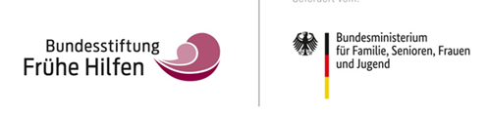





Ansprechpartnerin:
Serap Tanis, Dipl.-Pädagogin
Projektleitung
Styrumer Straße 41
46045 Oberhausen
Tel.: 0208 / 99424-61
s.tanis@die-kurbel-oberhausen.de
www.zib-oberhausen.de

Anmeldung:
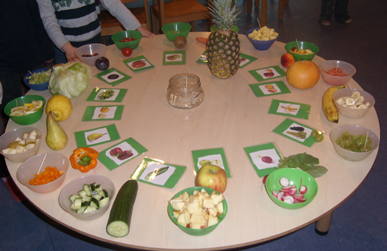
Jessica Kriewaldt, Dipl. Sozialpädagogin
Tel.: 0208 / 99424-49
j.kriewaldt@die-kurbel-oberhausen.de

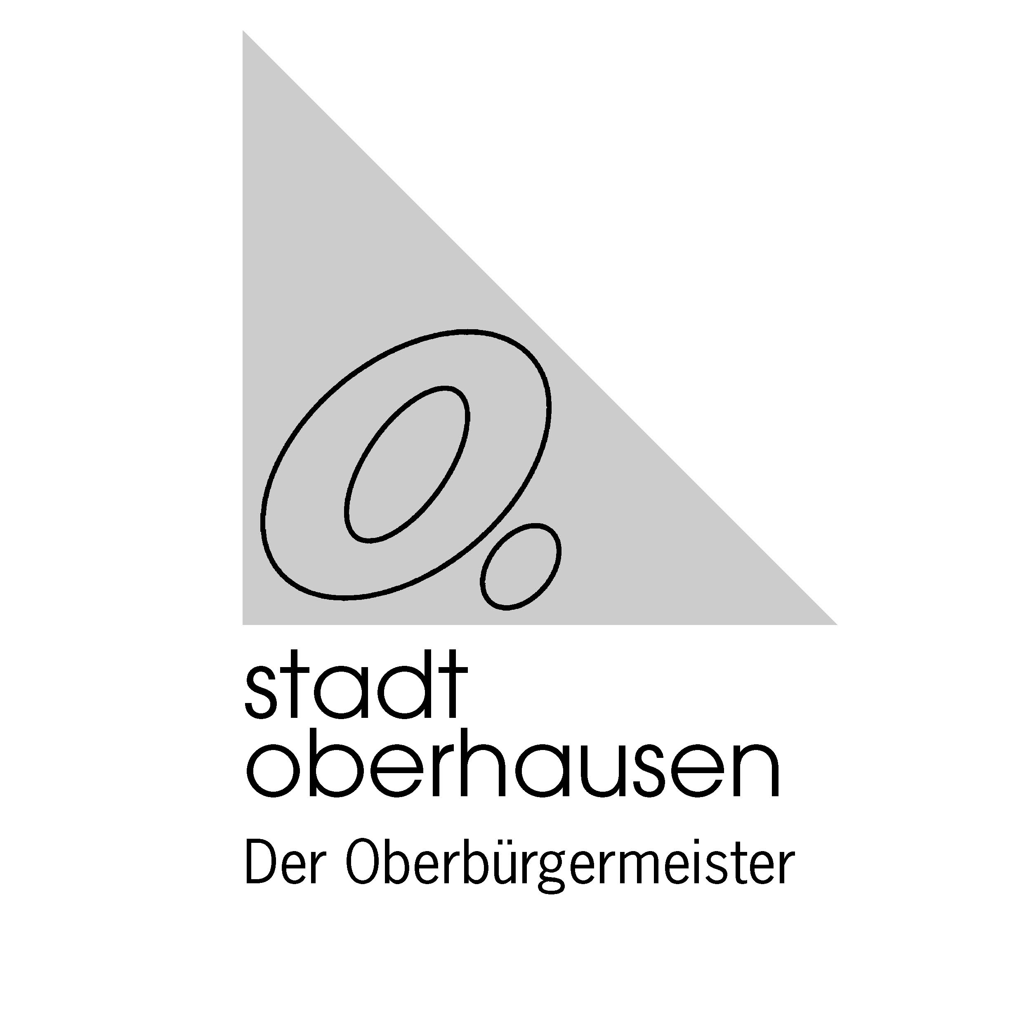
Kooperationspartner

Gefördert von

Früh übt sich
für Eltern von Kindern
im Alter von 0-4 Jahre

Das Projekt: Früh übt sich

Früh übt sich ist ein ganzheitliches Programm zur Förderung von Babys und Kindern. Die Stärkung der Eltern im Bereich Gesundheit steht im Mittelpunkt. Unser Angebot ist modular aufgebaut und bietet die Möglichkeit zu Beginn jedes Moduls einzusteigen.

Termine

12.06.2019: 9-12 Uhr
14.06.2019: 9-12 Uhr- Info Café
19.06.2019: 9-12 Uhr
21.06.2019: 9-12 Uhr- Info Café
26.06.2019: 9-12 Uhr
28.06.2019: 9-12 Uhr- Info Café
03.07.2019: 9-12 Uhr
05.07.2019: 9-12 Uhr- Info Café
10.07.2019: 9-12 Uhr
12.07.2019: 9-12 Uhr- Info Café

Stand: 04.06.2019
Hiermit melde ich mich verbindlich an:
die kurbel – Styrumer Str.41, 46045 Oberhausen

Name, Vorname (Elternteil): _________________________ Tel.-Nr. _______________

Straße: _________________________________ PLZ, Ort: ________________________

Name, Vorname (Kind): _________________________ Geburtsdatum: ______________

Unterschrift: _____________________________
Die Module

Modul 1

Herstellung von gesunder Nahrung sowie in der Schwangerschaft und Stillzeit sowie zum Stillverhalten; mit Einbindung der Familienhebamme

Modul 2

„Was braucht mein Baby?“ Gesunde Ernährung für Säuglinge

Modul 3

Gesundes Frühstück für zu Hause und für den Kindergarten

Modul 4

KinderLeicht Kochen: gesundes Essen frisch und „leicht“ zubereitet: Wie wirkt sich Essen auf Gesundheit und Gewicht aus?

Modul 5

Gesund essen und bewegen

- - - - - - - - - - - - - - - - - - - - - - - - - - - - - - -

